プログラミング

1. なプログラミング言語を４つ以上書きなさい。
2. コンピュータに対するを、プログラミング言語で書いたものを何といいますか？
3. ソースコードは何にされてから実行されますか？
4. ソースコードをにする方式を2つ書きなさい。
5. コードを一行ずつ翻訳しながら実行する方式を何といいますか？
6. プログラム全体をにしてから、実行する方式を何といいますか？
7. データをにするためのみで、しばしば“名前付きの箱”に例えられるものを何といいますか？
8. によってをを何といいますか？
9. 同じ処理をり返すを何といいますか？
10. ウェブページに動きを加えるためのプログラミング言語を何といいますか？
11. ウェブページを表示するためのタグを使ったマークアップ言語を何といいますか？
12. データを・・するためのタグを使ったマークアップ言語を何といいますか？
13. 先に入れたデータを、先に取り出す構造を何といいますか？
14. 後に入れたデータを、先に取り出す構造を何といいますか？
15. として、cola、cider、tea、milk、drinksを用意する。drinksにされているはか？

cola = 8　　　cider = 2　　　tea = 7　　　milk = 3

drinks = cola + cider + tea + milk

1. 参考：ITパスポート　H27秋期　問48

表にすのデータを、流れ図のでするについて考える。流れ図中のx, y, zをそれぞれデータA, B, Cとにさせれば、(“xか?”,“yか?”,“zか?”)ののは、でむか。

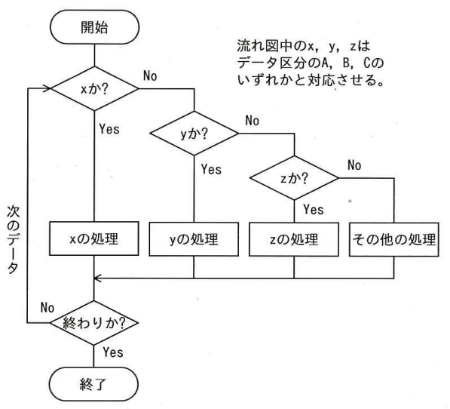

|  |  |
| --- | --- |
| **データ区分** | **件数** |
| **A** | **30** |
| **B** | **35** |
| **C** | **40** |
| **その他** | **10** |

図出典：ITパスポート　平成27年秋期　問48　公開問題